BmpToArray User Guide

Version: 1.0.8
DocCode: SW-BASE-UG-0043
Date: 2011-12-30


www.spreadtrum.com

重要声明
版权声明
本文档中的任何内容受《中华人民共和国著作权法》的保护，版权所有 © 2008，展讯通信有限公司，保留所有权利，但注明引用其他方的内容除外。
商标声明
展讯通信有限公司和展讯通信有限公司的产品是展讯通信有限公司专有。在提及其他公司及其产品时将使用各自公司所拥有的商标，这种使用的目的仅限于引用。
不作保证声明
展讯通信有限公司不对此文档中的任何内容作任何明示或暗示的陈述或保证，而且不对特定目的的适销性及适用性或者任何间接、特殊或连带的损失承担任何责任。
保密声明
本文档（包括任何附件）包含的信息是保密信息。接收人了解其获得的本文档是保密的，除用于规定的目的外不得用于任何目的，也不得将本文档泄露给任何第三方。

前 言
文档说明
本文档介绍了展讯公司MMI辅助开发工具之图片转换工具的使用方法和输入要求。
阅读对象
本文档针对于所有 BmpToArray 使用者。
内容介绍
本文档包括四个章节，分别为：
- 第一章：界面说明。对BmpToArray工具的界面进行了介绍；
- 第二章：操作指南。详细介绍了BmpToArray工具各功能的操作方法；
- 第三章：注意事项。描述了使用BmpToArray工具时需要主要的问题。
- 第四章：配置文件。
文档约定
本文档采用下面醒目标志来表示在操作过程中应该特别注意的地方。
注意：
提醒操作中应注意的事项。

说明：
说明比较重要的事项。
相关文档

目 录
第1章 界面说明 1-2
1.1 程序主界面 1-2
1.2 General 选项页 1-2
1.3 OSD选项页 1-4
1.4 3D Table选项页 1-5
第2章 操作指南 2-1
2.1 生成一般数组 2-1
2.1.1 处理单个图片文件 2-1
2.1.2 处理多个图片文件 2-1
2.1.3 处理动画 2-1
2.2 生成OSD数组 2-2
2.2.1 设置透明色 2-2
2.2.2 选择源BMP文件目录路径 2-2
2.2.3 选择目标文件路径 2-2
2.2.4 点击“Generate”按钮 2-2
2.2.5 生成的文件 2-2
2.3 生成3D特效数组 2-3
2.3.1 设置三种特效的宽高 2-3
2.3.2 生成三种特效的tbale 2-3
2.3.3 导出table至文件 2-3
2.4 命令行使用说明 2-3
第3章 注意事项 3-1
3.1 生成一般数组注意事项 3-1
3.2 生成OSD数据注意事项 3-1
第4章 配置文件 4-2
附录A Revision History A-1

界面说明

程序主界面
界面如图 1-1所示，主要有三个选项页组成：General ，OSD 和 3D Table。前者用于生成一般的BMP数组文件，OSD选项页用于生成OSD数组文件，3D Table选项页用于生成3D数组文件。
其中OSD选项页已经不再使用，新版本已经将其去掉。
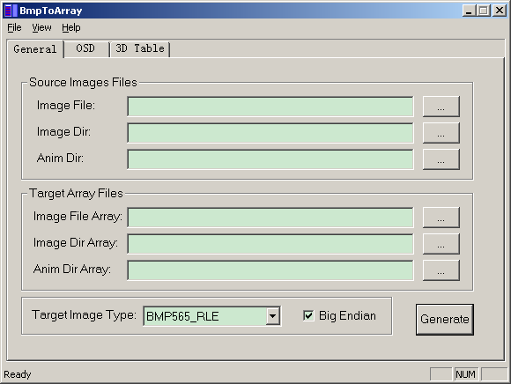
图 1-1 程序主界面

General 选项页
界面如图 1-2所示，各项内容说明如表 1-1。
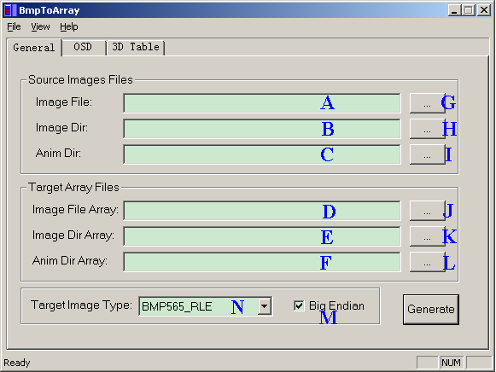
图 1-2 General选项页界面
表 1-1 General选项页界面说明
界面项 | 说明
A | 图片文件路径显示及编辑栏(下称“编辑栏A”)
B | 图片文件目录路径显示及编辑栏(下称“编辑栏B”)
C | 动画目录路径显示及编辑栏(下称“编辑栏C”)
D | 图片数组文件路径显示及编辑栏(下称“编辑栏D”)
E | 动画数组文件目录路径显示及编辑栏(下称“编辑栏E”)
F | 动画数组文件路径显示及编辑栏(下称“编辑栏F”)
G | 图片文件选择按钮(下称“按钮G”)
H | 图片文件选择按钮(下称“按钮H”)
I | 动画目录选择按钮(下称“按钮I”)
J | 图片数组文件选择按钮(下称“按钮J”)
K | 动画数组文件选择按钮(下称“按钮K”)
L | 动画数组文件选择按钮(下称“按钮L”)
M | 设置Big Endian, 未勾选为Little Endian
N | 设置图片转换格式
Generate | 产生数组文件按钮

OSD选项页（已经去掉）
界面如所示图 1-3，各项内容说明如表 1-2
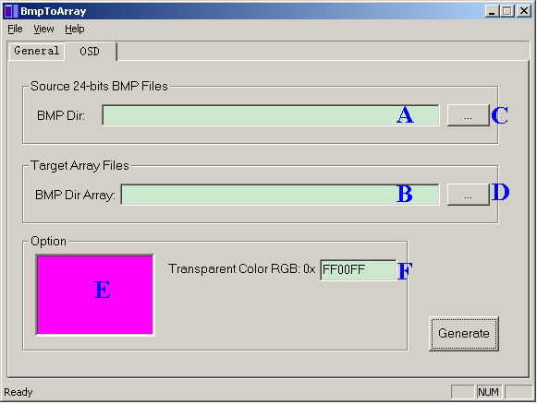
图 1-3 OSD选项页界面

表 1-2 OSD选项页界面说明
界面项 | 说明
A | 位图文件目录路径显示及编辑栏
B | 位图数组文件路径显示及编辑栏
C | 位图文件目录选择按钮
D | 位图数组文件选择按钮
E | 透明颜色显示框
F | 透明颜色编辑栏
Generate | “Generate” 产生数组文件按钮

3D Table选项页
界面如所示图 1-3，各项内容说明如表 1-2
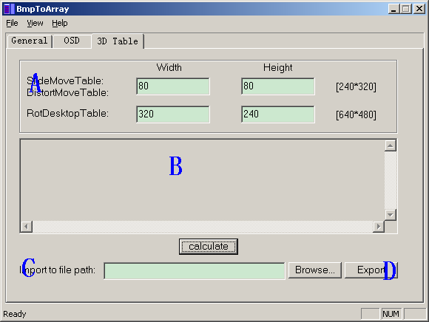
图 1-4 3D选项页界面

表 1-3 3D选项页界面说明
界面项 | 说明
A | 三种特效宽、高输入栏
B | 三种特效table输出栏
C | Table导出路径选择栏
D | Table导出至文件的转换按钮

操作指南

生成一般数组
将BMP，JPG，GIF，PNG文件转换成数组文件。
BMP文件输入格式为24位或16位的图片。输出为16位565压缩格式，可以设置Big Endian 或者 Little Endian。
JPG文件，输出是SJPG格式。
GIF文件，输出是SGIF格式。
PNG文件，输出是SPNG，即ARGB格式。

处理单个图片文件
◆点击“按钮G”选择位图文件（对应的数组文件名会出现在“编辑栏D”中）；
◆如果想指定数组文件名，请点击“按钮J”来选择；
◆点击“Generate”按钮。

处理多个图片文件
将指定目录下的所有图片文件分别生成对应的数组，这些数组以位图文件名命名存放在指定的数组文件中。
◆点击“按钮H”选择位图目录（对应的数组文件名会出现在“编辑栏E”中）；
◆如果想指定数组文件名，请点击“按钮K”来选择；
◆点击“Generate”按钮。

处理动画
这里的动画指按一定的命名规则存放在一个目录下的所有图片，这里的命名规则是：如果该目录下图片的数量小于10，命名分别是1.bmp、2.bmp…；如果数量大于等于10，命名分别是01.bmp、02.bmp…，且最大数量为99个。
◆点击“按钮I”选择位图目录（对应的数组文件名会出现在“编辑栏F”中）；
◆如果想指定数组文件名，请点击“按钮L”来选择；
◆点击“Generate”按钮。

生成OSD数组

设置透明色
有两种方法设置：
a）直接在“Transparent Color RGB”编辑框输入，格式为“BBGGRR”的十六进制数。输入6个0-9,a-f,A-F字符后，按“空格”键或任意上述字符键，透明颜色显示框会显示该颜色，如果输入错误，工具会给出提示。
b）可以修改配置文件“BMP2ARRAY_DC.ini”中修改，修改后重新启动工具。
[TransparentColor]
tcRGB = 0xFF00FF →[修改此值]。

选择源BMP文件目录路径
在“Source”栏内点击“…”按钮选择源BMP文件目录路径。

选择目标文件路径
在设置完步骤2.2后，在“Target”栏内，“BmpDirArray File”编辑框内会自动添加产生文件的路径和文件名；如果更改路径可以点击“…”按钮进行设置。

点击“Generate”按钮
如果透明颜色格式不对，则会给出提示。如果在产生过程中，检测到BMP图片不符合要求，会给出相关提示信息。

生成的文件
如果产生过程顺利完成，会产生两个文件xxx.c 和xxx.pale文件。第一个是BMP数组文件，另一个是调色板数组文件。

生成3D特效数组

设置三种特效的宽高
设置三种特效的宽高的时候应注意，需要控制在下面的范围内：
滑滑布丁：宽度最大为240；高度最大为320
流转星云：宽度最大为240；高度最大为320
桌面旋转：宽度最大为640；高度最大为480

生成三种特效的tbale
可以通过点击“calculate”按钮生成，将会显示在界面上的编辑框内，需要注意的是，table可以拷贝，但是不能编辑。

导出table至文件
在“Export to file path”的位置选择相应的目录，可以通过“Browse”按钮来选择；选择好了，点击“Export”按钮将table导出至文件。目前导出的有四个文件，分别是：SE_SLIDE_MOVE_table；SE_DISTORT_MOVE_table；SE_DESKTOP_ROTATE_table；SE_MICORS。
这四个文件分别保存的是：滑滑布丁的特效数组；流转星云的特效数组；桌面旋转的特效数组，以及ICON的宏设置，可以根据需要将对应的文件的内容拷贝到相应的C文件中。

命令行使用说明
BTACmd 3dtable [Slide Width] [Slide Height] [Desktop Width] [Desktop Height] [Output Path]
BTACmd b2a <-b> <bmp file path> <array file path> [-l]
BTACmd b2a <-f> <bmp folder path> <array file path> [-l]
BTACmd b2a <-a> <bmp anim folder path> <array file path> [-l]
BTACmd b2a <-j> <jpg file path> <array file path> [-l]
BTACmd b2a <-jf> <jpg folder path> <array file path> [-l]
BTACmd b2a <-g> <gif file path> <array file path> [-l]
BTACmd b2a <-gf> <gif folder path> <array file path> [-l]
BTACmd b2a <-p> <png file path> <array file path> [-l]
BTACmd b2a <-pf> <png folder path> <array file path> [-l]

-b 输入BMP，输出BMP565_RLE
-f 输入BMP目录，输出BMP565_RLE
-a 输入BMP Anim目录，输出MBMP
-j 输入JPG，输出SJPG
-jf 输入JPG目录，输出SJPG
-g 输入GIF，输出SGIF
-gf 输入GIF目录，输出SGIF
-p 输入PNG，输出SPNG，即ARGB
-pf 输入PNG目录，输出SPNG，即ARGB

注意事项

生成一般数组注意事项
如果程序提示转换失败或出现ASSERT，请查找以下原因：
（1）请确认输入和输出的文件路径是否正确；
（2）请确认输入位图文件的格式是否正确，BMP格式可以是24位或16位；
（3）如果程序出现崩溃的情况，原因是要压缩的图片色彩比较丰富，而先前的压缩算法存在的bug所导致，此中情况请向相关人员获取新版本的工具。

生成OSD数据注意事项
（1）源BMP图片的宽度高度只是下面几种之一：
2x128，4x64，8x32，16x16，32x8，64x4，128x2；
（2）源BMP图片的颜色要满足包括透明色在内不超过64种颜色；
（3）源BMP图片必须为24位位图；
（4）放大参数“Expand Factor”目前没有用到，暂时保留。

配置文件
配置文件“BmpToArray.ini”的描述如下，可以根据具体需要进行设置。

[TransparentColor] ―透明颜色
tcRGB = 0xFF00FF ―默认为粉色，格式为0xBBGGRR，即顺序为蓝绿红

[ExpandFactor] ―放大系数，暂时不要求输入此值，默认为1
efValue1 = 1
efValue2 = 2
efValue3 = 4

[BmpRect] ―BMP图片的高度和宽度
br1 = 2,128 ―格式为 高度,宽度 注意间隔符号为半角逗号
br2 = 4,64
br3 = 8,32
br4 = 16,16
br5 = 32,8
br6 = 64,4
br7 = 128,2

[ColorSpace] －颜色空间
;0 YCbCr －“0”代表YCbCr
;1 YUV －“1”代表YUV
colorsapce = 0

[Setting]
GenBinfile = 1 －“1”代表输出中间二进制文件，“0”代表不输出中间二进制文件
BinSuffixed = .bin － 输出中间二进制文件的后缀名.bin, .img 等等
注意：
这个配置文件只对生成OSD数组时起作用。

Revision History
Version | Date | Owner | Notes
1.0.0 | 2005-3-23 | Anli.wei | Create
1.0.1 | 2008-10-9 | Hongliang.xin | 按新模板整理文档
1.0.2 | 2008-11-11 | Hongliang.xin | 增加big endian 和 little endian 设置说明
1.0.3 | 2008-11-11 | Hongliang.xin | 合并BMP2ARRAY_DC工具，修改和增加相关部分
1.0.4 | 2010-7-28 | Hongliang.xin | 支持JPG，GIF。
1.0.5 | 2010-10-18 | Hongliang.Xin | 支持PNG
1.0.6 | 2011-1-6 | Hongliang.Xin | 修改OSD颜色输入说明
1.0.7 | 2011-3-22 | Hongliang.Xin | 增加去掉OSD选项页说明
1.0.8 | 2011-12-30 | Polo.jiang | 增加支持输出中间二进制的说明

